01.03.2018г. на отделении «ОиПП» проведён классный час
в группе 104.
Тема классного часа: «Уральский Добровольческий корпус».

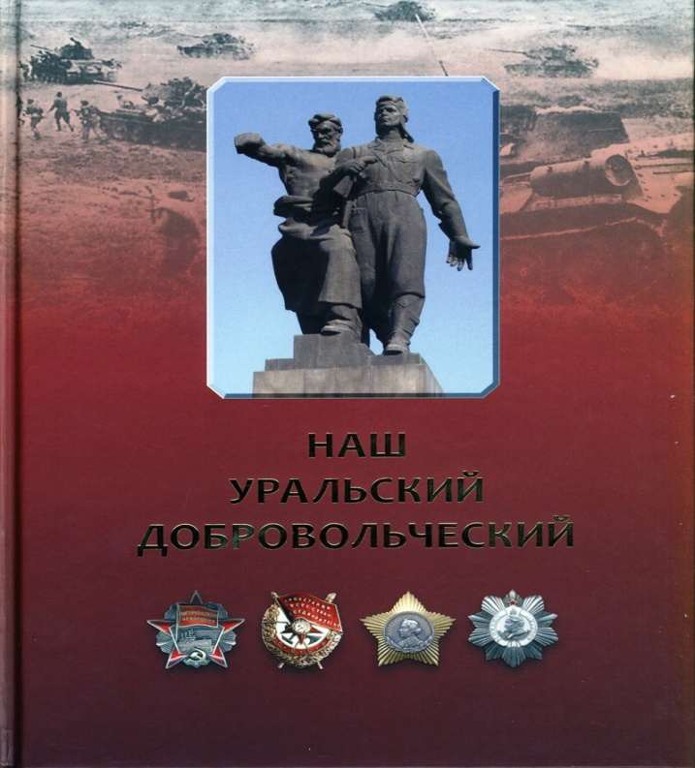
11 марта в России отмечают День народного подвига по формированию Уральского добровольческого танкового корпуса в годы Великой Отечественной войны.
Эта памятная дата, отмечающая подвиг советского народа в годы войны, появилась в календаре в 2012 году, когда губернатор Свердловской области издал соответствующий указ, где первым пунктом записано:
«Установить знаменательную дату Свердловской области
«День народного подвига» по формированию Уральского
добровольческого танкового корпуса в годы Великой Отечественной войны» и отмечать её ежегодно 11 марта».
Историческое событие, послужившее основой для учреждения праздника, произошло в 1943 году.
Уральский добровольческий танковый корпус был сформирован в 1943 году и оснащён оружием и техникой, изготовленными трудящимися Свердловской, Челябинской и Молотовской областей
(ныне — Пермский край) безвозмездным трудом сверх плана и на добровольные взносы. При формировании (февраль) соединение именовалось — Особый Уральский Добровольческий танковый корпус имени И. В. Сталина,
с 11 марта — 30-й Уральский добровольческий танковый корпус.
Таким образом, 11 марта 2018 года Уральскому добровольческому танковому корпусу исполнилось 75 лет.
В связи, с чем и был установлен праздник.

Данное мероприятие провела библиотекарь Коваленко Л.Н.
Во время проведения классного часа использовались такие методы как: показ презентации.

